«НАСЛЕДНИКИ ОРДЕНОНОСЦЕВ. ДЕНЬ РОЖДЕНИЯ КНИГИ.

01.12.2022
Ведущий 1

Как тяжело, когда идет война,
Солдаты гибнут, умирают дети,
Я не хочу, чтобы была она
Ни в телевизоре, ни на планете.
Пусть войны на земле совсем замрут
И никогда не запылают снова.
И в каждом доме будут счастье и уют,
И люди не останутся без крова!
Лежат в комоде прадеда медали,
На стенах фотографии висят,
А мы, признаться, лишь в кино видали,
Как бьет в броню осколочный снаряд.
Но в каждом доме помнят День Победы,
И песни фронтовые вновь слышны,
И по рассказам бабушки я понял,
Как хорошо на свете без войны!!!

Ведущий 2
Много лет назад над землёй нашей Родины прокатилась война, которая принесла горе, боль и смерть на землю нашей страны. Вся наша страна поднялась на бой с врагом. Добровольцами уходили на фронт наши прадеды, многие отдали жизнь за Отечество, с войны не вернулись. Нет в России семьи, которая не понесла бы страшной потери в те годы.

Ведущий 1.
Сотни тысяч семей не дождались отцов, сыновей, дочерей, братьев, сестер. Многие погибшие стали неизвестными солдатами. Они навечно остались лежать в Братских могилах. Многие до сих пор лежат на полях боёв, там, где шли в последнюю атаку.

По разным оценкам, от одного до четырех миллионов советских солдат, участвовавших во Второй мировой войне, до сих числятся пропавшими без вести. Многие из них были оставлены не захороненными на полях сражений.

Ведущий 2
3 декабря мы отметим один из самых трагических дней в истории России – День неизвестного солдата.

Ведущий 1
9 декабря наша страна отмечает День героев Отечества. Эта памятная дата была установлена в 2007 году.
Этот день был выбран не случайно. До 1917 года он был посвящен чествованию заслуг георгиевских кавалеров. В настоящее время страна чествует Героев Советского Союза, кавалеров ордена Святого Георгия и ордена Славы, Героев Социалистического труда, Героев Российской Федерации, воинов Российской армии.

Ведущий 2

Герои Отечества - звучно, весомо,

Надежно, ответственно, с детства знакомо!

Красивая, емкая, четкая фраза,

В ней - честь и достоинство, святость приказа!

В ней вера, любовь и солдатская совесть,

В ней мужество, смелость, судьба, словно повесть!

В ней доблесть, отвага и мир гуманизма,

Военная служба - Олимп героизма!

Кто Русью рожденный, в Россию влюбленный,

Тот отдал ей сердце и душу свою.

Пред ней, величавой, склоняюсь в поклоне,

О ней, о России, я песню пою.

ПЕСНЯ ___________________________________________

Слово предоставляется __________________________________________________________

Ведущий 1

Попыток проглотить Россию

Врагов в истории немало.

Поработить её насильно

Им силы духа не хватало.

Немцы, татары и другие

Завоевать Русь не смогли,

Когда на схватки боевые

Бойцов на подвиги вели

Князья и Невский и Донской,

Пожарский, друг солдат Суворов,

Кутузов с мудрой простотой,

Макаров – честью гордый.

Ведущий 2

В морских баталиях Нахимов

Опережал войны науку,

Верой Отечеству движимый

Российский воин Маршал Жуков.

Они доподлинно познали

Солдата душу, его чувства,

И по заслугам награждали

За верность, мужество, искусство.

Они учили командиров

Ценить солдат и ратный труд,

Их выбирали кропотливо

Пред назначеньем на редут.

Ведущий 1
«У России есть только два союзника — её армия и флот» - сказал в свое время Александр III. Так было 200 лет назад, так есть и сейчас.
Сегодня мы вспоминаем имена двух Великих полководцев, воинов, причисленных к лику Святых.

Ведущий 2
Федор Иванович Ушаков – непобедимый адмирал российского флота и Александр Невский - великий полководец Древней Руси, победитель Невской битвы и Ледового побоища, князь новгородский.

Ведущий 1
Что объединяет эти два имени?

Ведущий 2
Это герои, настоящие патриоты своего Отечества.
Оба полководца не проиграли ни одного сражения.
Имена обоих полководцев канонизированы, они причислены к лику Святых
Впоследствии учреждены ордена, носящими их именами - Орден Ушакова — советская флотская награда времён Великой Отечественной войны, орден А. Невского – награждались командиры, проявившие в боях за Родину в Отечественной войне личную отвагу, мужество и храбрость и умелым командованием обеспечивающие успешные действия своих частей.

Ведущий 1

Если дерзостный враг или злая стихия

Угрожают России моей,

На защиту свою поднимает Россия

Самых лучших своих сыновей.

Ведущий 2

Сыновья соберутся и встанут стеною,

А за ними – несметная рать.

Раздаётся приказ: «Приготовиться к бою!»

Час пришёл наступать, побеждать.

Ведущий 1

Побеждайте, герои, в разгаре сражений,

Командир, в полный рост поднимись!

В жизни, полной конфликтов, тревог и волнений,

Без героев нельзя обойтись…

Ведущий 2

Александр Невский…
Родился 13 мая 1221 года. Мальчиком 4-х лет от роду в родном городе Переславле-Залесском, в древнем соборе Преображения, его посвятили в воины.
Холодными ножницами священник постриг волосы мальчика, и они мягкими русыми прядями плавно падали на каменные плиты пола. Мальчик угадывал в холодных прикосновениях ножниц холод и жар близких сражений.
На вытянутых руках священник поднёс к губам мальчика меч.
Потом отец мальчика, князь Ярослав Всеволодович, вложил меч в золочёные ножны на кожаном поясе, опоясал этим поясом сына.
Мальчик понимал, что сейчас честь великая выпала ему: стать полноправным защитником Родины!
И во внезапно возмужавшей душе мальчика крепла радость. Он знал, что теперь ничто не испугает его и не заставит дрогнуть в грядущих битвах.
Так оно и вышло.

Ведущий 1
С годами он стал великим русским полководцем — Александром Невским.
Его представляют великаном. На самом деле Александр Ярославич Невский был небольшого роста, но большого ума, большой физической силы и выносливости. Он великолепно владел мечом и копьём, цепко держался на коне, стойко переносил тяжкие конные и пешие переходы. В те давние времена князь не мог, не имел права быть физически слабым — иначе дружина не пойдёт за ним.
А самое главное, Александр Ярославич Невский имел талант полководца. Рано научившись грамоте, он много читал о походах непобедимого тёзки своего — грека Александра Македонского. И не просто читал: палочкой на снегу или на земле чертил планы сражений Македонского, стрелками обозначал удары войск и прикидывал, как бы он сам действовал в бою.
Пристрастие к военному делу не было прихотью. Оно передавалось от деда к отцу, от отца к сыну. Иначе бы Русь погибла.

https://yandex.ru/video/preview/4496634810304213754
(Учебный фильм Александр Невский – 5 минут)

Ведущий 1

Герои Отечества – подвиг и доблесть.
Герои Отечества – верность и честь.
Герои Отечества – слава и гордость.
Такие сыны у Отечества есть!

Ведущий 2

Ушаков Федор Федорович – Прославленный адмирал – легенда флота российского, выдающийся русский морской деятель, который навевал ужас на врага, одерживая одну победу за другой. С его именем связаны громкие победы русского флота над турецкими и французскими эскадрами. Применяя новейшую тактику морского боя, он всегда был на голову выше противника. Всей своей жизнью адмирал Ушаков показывал пример высочайшего искусства ведения морского боя.

Ведущий 1
Турки с уважением прозвали русского флотоводца «Ушак-паша» и панически боялись встретиться с ним в бою. За время командования русским флотом Ушаков поднял престиж России и показал силу и дух русского оружия.
В биографии Ушакова Федора Федоровича было 43 сражения, но ни один из его подопечных не оказался в плену, и ни один из кораблей не был потерян в бою.

ФИЛЬМ ПРО УШАКОВА

https://yandex.ru/video/preview/16700703218643961026 (отрезать)

Ведущий 2
Традиция награждать отличившихся в бою обычными монетами наравне с медалями в русской армии и флоте сохранялась до конца XVIII века. К примеру, А.В. Суворов и Ф.Ф. Ушаков часто награждали своих чудо-богатырей и матросов екатерининскими рублевиками и полтинами, которые затем передавались из поколения в поколение.
Но пришло время и имена великих полководцев и военачальников увековечили в наградных медалях и орденах.

Ведущий 1
Орден Ушакова — одна из высших морских наград, учрежденных во время Великой Отечественной войны. Флот получил свой знак отличия только в 1944 году. До этого момента различий между родами войск не делалось, и морским офицерам вручали появившиеся ранее награды, в числе которых были ордена Суворова, Кутузова и Александра Невского.

Орден Ушакова, стал старшим военно-морским орденом. Указом о его введении определялся его статут и старшинство над всеми другими военно-морскими наградами, орден имеет две степени. Вручался за выдающиеся успехи в разработке, проведении и обеспечении морских активных операций, в результате чего в боях за Родину была достигнута победа над численно превосходящим врагом.

Ведущий 2

Офицеры последовательно получали сначала вторую, затем первую степень ордена.
Всего орденом Ушакова I степени было проведено 47 награждений, кстати, такое небольшое количество награждений говорит о высоком престиже ордена.

Ведущий 1
Среди кавалеров ордена такие выдающиеся советские флотоводцы, как адмиралы Н. Г. Кузнецов, А. Г. Головко, С. Г. Горшков, И. С. Исаков, Ф. С. Октябрьский и другие. Кавалерами II степени ордена Ушакова стали 182 человека и 12 частей и соединений советского ВМФ.

Ведущий 2
Орден состоит из трех частей. Первой, основной частью, является пятиконечная штраловая звезда, выполненная из платины. Второй частью является серебряный якорь с цепью, крепящийся к основной платиновой звезде четырьмя заклепками. Третьей частью является округлый золотой медальон с барельефом Ушакова, покрытый голубой эмалью. Медальон крепится к серебряному якорю при помощи двух заклепок. Еще одной частью можно считать округлую прижимную гайку.
Ведущий 1
Орден II степени отличается материалом изготовления: вместо платины применяется золото.
В настоящее время орден сохранен в наградной системе Российской Федерации и имеет одну степень, но награждений не проводилось.
Ведущий 2
Не забудем героев войны,
За Отчизну они воевали,
Силой воли врага побеждали,
Своим духом ведь были сильны.
Будем помнить героев войны,
Своей грудью, кто дот накрывал,
И в таране пехоту взрывал,
Своей доблестью были сильны.
Память вечна героям войны,
Всем, кто встал на защиту Москвы,
Сталинград от врага отстоял,
И в Берлине его добивал.

Ведущий 1
Во время минувшей войны советские воины проявили величайший патриотизм и бессмертную стойкость в борьбе с врагами нашего Отечества. Воины, которые вынесли на своих плечах всю тяжесть борьбы с сильным и коварным врагом были награждены орденом Александра Невского. Среди советских воинов на груди более 42 тысяч офицеров сверкал позолотой полководческий орден с образом Александра Невского.

Ведущий 2

Идея учредить орден Александра Невского появилась ещё у первого российского императора Петра Великого, но реализовать её монарх не успел. Пётр 1 планировал сделать этот орден – главной военной наградой.

Однако награда эта стала выдаваться при Екатерине I и стала использоваться и для награждения гражданских лиц.
Екатерина II наградила им Александр Данилович Меньшиков, Михаил Михайлович Голицын, Александр Васильевич Суворов, Михаил Илларионович Голенищев-Кутузов.

Ведущий 2
Девизом ордена стала фраза: «За труды и Отечество»
За все годы этим орденом было награждено 2998 офицеров (официальные данные повествуют о цифре “около 3000”). Большая часть была награждена вот таким видом ордена – с 1825-го года
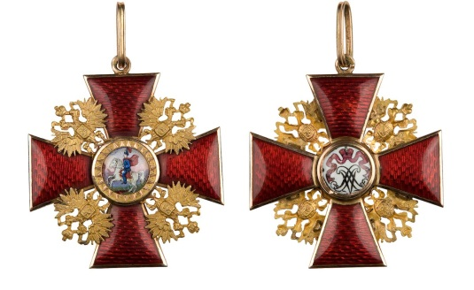

Ведущий 1
Восстановление ордена Александра Невского в советской наградной системе произошло 29 июля 1942 года, в соответствии с указом Президиума Верховного Совета СССР, утвердившим его статут и описание. Автором проекта награды стал архитектор И.С. Телятников. Орден изготавливался из серебра, детали оформления несли на себе позолоту. В центре медальона, наложенного на пятиугольную звезду, был отчеканен портрет князя-полководца.
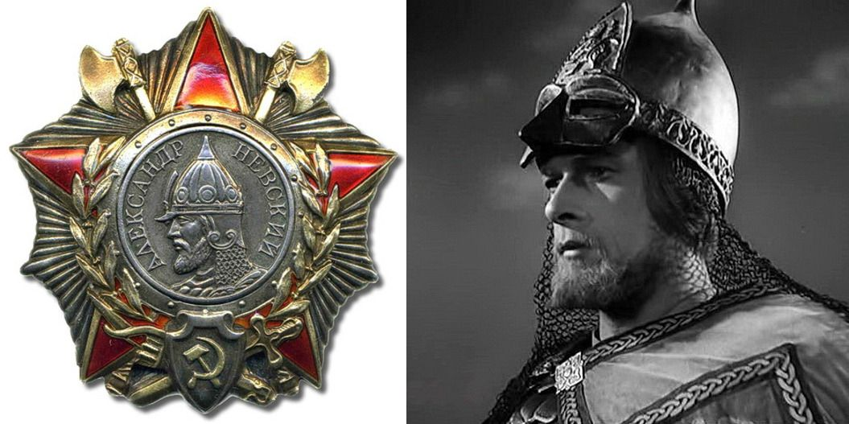

Советский орден Александра Невского давался за личную отвагу, мужество и храбрость, умелое командование подразделением или частью, обеспечившие успех боя. Им могли быть награждены командиры от взводного до дивизионного уровней. Являлся единственным из полководческих орденов, не имевшим степеней (как и его дореволюционный собрат).
Первыми кавалерами новой награды стали командир батальона морской пехоты старший лейтенант И.Н. Рубан и командир отдельного стрелкового батальона 62-й армии капитан С.П. Цибулин, ярко проявившие себя во время Сталинградской битвы. Всего же за подвиги и другие героические заслуги, совершённые в период Великой Отечественной войны, им было произведено 42156 награждений.

Ведущий 2
Около ста человек удостоились двух таких орденов, а трое – командир 818-го артиллерийского полка 223-й стрелковой дивизии подполковник Н.Л. Невский, командир 536-го истребительно-противотанкового артиллерийского полка подполковник И.Г. Борисенко и командир 146-го гвардейского стрелкового полка 48-й гвардейской стрелковой дивизии гвардии подполковник П.А. Куприненко – награждались им трижды.

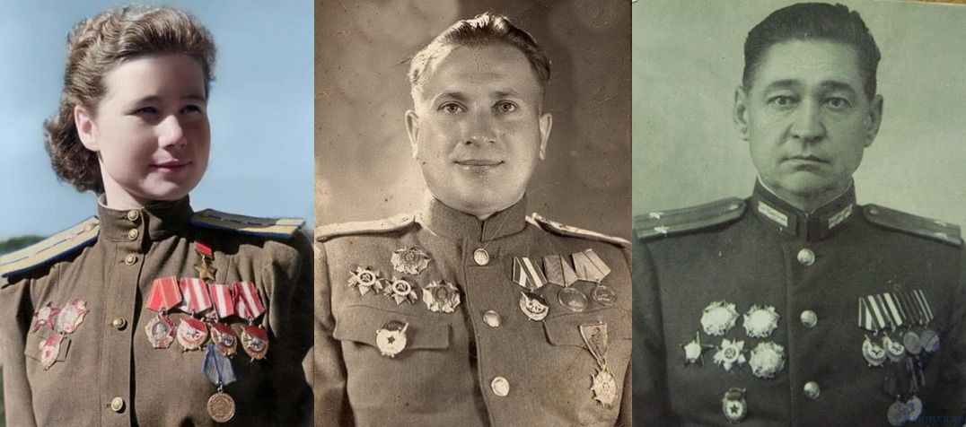
Кавалер ордена Александра Невского Герой Советского Союза М.В Смирнова и трижды кавалеры этой награды Н.Л. Невский и П.А. Куприненко
Ведущий 1
Кавалерами ордена Александра Невского стало немало женщин: (Перечисление на слайде) гвардии лейтенант Г.Д. Ломанова (Тенуева), гвардии старшие лейтенанты Е.Д. Никулина, О.А. Санфирова, М.В Смирнова, гвардии капитаны С.Т. Амосова (Тараненко), В.Ф. Кравченко (Савицкая), В.И. Тихомирова и О.М. Шолохова, гвардии майор Е.Д. Бершанская (Бочарова).
Было много случаев коллективного награждения: такой чести удостоились свыше 1470 воинских частей и соединений Советской армии и Военно-Морского Флота.
Ведущий 2
После окончания Великой Отечественной войны награждений орденом Александра Невского не было, «поскольку его статут предусматривает награждение только за военные подвиги в борьбе с внешним врагом». Но орден был сохранён в системе государственных наград России, не имея при этом статута и официального описания.
Но по Указу Президента Российской Федерации от 7 сентября 2010 года был произведён ряд существенных изменений: в соответствии с новым статутом орден Александра Невского можно было заслужить не только на военном, но и на гражданском поприще.
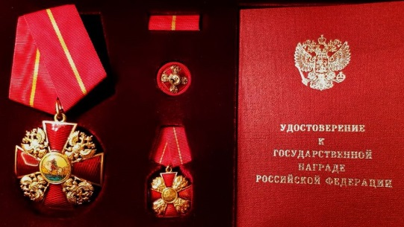
Современный комплект ордена Александра Невского.
Ведущий 1
Знак его теперь воспроизводит не только дизайн дореволюционного ордена, но и его девиз: «За труды и Отечество». На несколько ступеней возрос статус: раньше он был самой младшей среди полководческих наград, а ныне стоит выше их всех, включая ордена Суворова, Ушакова, Жукова, Кутузова, Нахимова. Количество награждений им составляет около шестисот человек, 51 из которых уже получили орден в нынешнем, 2021 году – году 800-летия со дня рождения Александра Невского.

Ведущий 2

Всё меньше остаётся свидетелей Великой Отечественной войны.

Каждое воспоминание участника войны – это драгоценный, подлинный документ великой эпопеи. Эти ценные книги напоминают нам не только о прошлом, но и готовят нас к будущему – быть защитниками своей страны.
Исторические документы учат быть честными, ответственными, благородными, воспитывают чувства человеческого достоинства, учат быть патриотами своей Родины.

Ведущий 1.

К такому документу можно отнести военно- историческую книгу «Подвиг, ставший легендой», повествующей о 175 курских кавалерах ордена Александра Невского.

Она была издана в 2017 году. Сегодня – день рождения книги!

Ведущий 2

Ее автор - легендарная личность, участник Великой Отечественной войны, Почётный гражданин города Курска, кавалер ордена Александра Невского, полковник в отставке, основатель и председатель первой в стране секции курян – кавалеров ордена Святого князя - полководца Александра Невского – Валентин Степанович Барышев.
7 ноября 2022 года Валентину Степановичу исполнилось бы 99 лет.
Ведущий 1

Хорошие дела не уходят в небытие, хорошие дела подхватывают энтузиасты, люди, болеющие всем сердцем за дела отцов, дедов, прадедов.
Сегодня у нас почетный гость, друг нашей школы, сын Валентина Степановича - Барышев Сергей Валентинович. Ему слово.

Ведущий 2

Строки книги «Подвиг, ставший легендой» проникнуты духом высочайшего патриотизма, беспредельной любви в Родине и жизни.

Мы склоняем головы перед подлинными героями, кто подымался в смертельные атаки, кто шёл по минным полям, прорывая вражескую блокаду, кто форсировал бурные реки под свинцовым огнём пулемётов, но не дрогнул, устоял до Великой Победы!

Ведущий 1

Вот почему сияет гордо

За мужество, атаки дерзкие

На их груди военный орден

Святого Александра Невского.

Не пощади своё вниманье!

Вплоть до последнего листа

Прочти былого вспоминанья

Страну, спасавших до конца.

Они достойны чести, славы,

Почтенья, чуткости, тепла

И от Правительства державы,

И от людей страны сполна.

Ведущий 2
С давних времен служить Родине, защищать ее было почетно. Сегодня мы вспомнили имена великих полководцев, отважных летчиков, защищавших нашу страну, совершивших подвиги в мирное время. Это те люди, которые меньше всего думали о славе, почестях и наградах. Исторически сложилось так, что наша страна открыта для друзей и привлекательна для врагов. Поэтому на защите ее рубежей стоял воин, солдат! Воин живет в каждом из нас. Сегодня патриоты России нужны не менее, чем в годы войны.
Мы – за мирное и светлое будущее России!

